基于近邻传播聚类算法的股票市场分析

实验目的
让我们看看如何用无监督学习进行股票数据分析。假设我们并不知道股票市场有多少集群，因此需要用一种近邻传播聚类（Affinity Propagation）算法来集群。这种算法会找出数据中每个集群的代表性数据点，会找到数据点间的相似性度量值，并把所有数据点看成潜在的代表性数据点，也称为取样器（exemplar）。本例将分析在特定时间内的股票市场变化，我们的目标是根据股价的波动找出公司行为的相似性。

实验任务
- 使用AP算法探索股票数据的模式任务一：分析股票数据特征；任务二：建立一个协方差图模型，用数据训练模型。

实验原理
近邻传播聚类算法（Affinity Propagation,AP)是2007年在Science杂志上提出的一种新的聚类算法，它根据n个数据点之间的相似度进行聚类，这些相似度可以是对称的，即两个数据点相互之间的相似度一样（如欧式距离），也可以是不对称的，即两个数据点相互之间的相似度不等，这些相似度组成n×n的相似度矩阵S。这种算法会同时考虑所有数据点都是潜在的代表点，通过结点之间的信息传递，最后得到高质量的聚类，这个信息的传递，是基于sum-product或者max-product的更新原则，在任意一个时刻，这个信息幅度都代表着近邻的程度，也就是一个数据点选择另一个数据点作为代表点有多靠谱，这也是近邻传播名字的由来。通过AP算法将60只股票划分为12个簇群，从这个聚类结果中，我们可以看到，比较类似的股票都被划分到同一个簇群中，比如Cluster1中大部分都是证券公司，而Cluster2中都是基建类板块的股票，而Cluster3中都是银行类板块的股票。这和我们普遍认为的股票概念分类相吻合。

实验步骤
步骤一：
本次实验使用AP算法探索股票数据的模式。加载symbol_map.json文件；步骤二：
初步分析数据，找寻股价分析有效特征；
步骤三：
建立一个协方差图模型，聚类数据。
课后作业
继续使用AP算法探索股票概念分类，并尝试改用其他聚类算法进行比较，确认最优的股票分析算法，并从中发现优缺点。
附录
- 加载数据
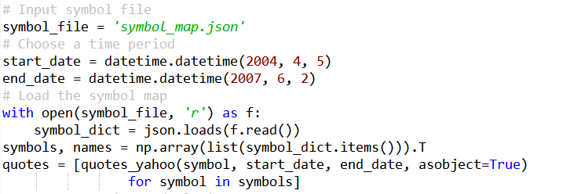
- 由于需要分析一些特征点，我们使用每天的开盘价和收盘价的差异来分析数据
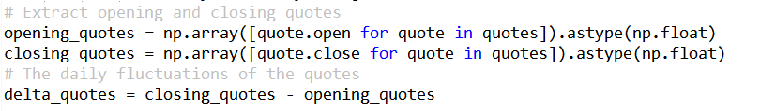
- 建立一个协方差图模型，聚类数据。
